Spring

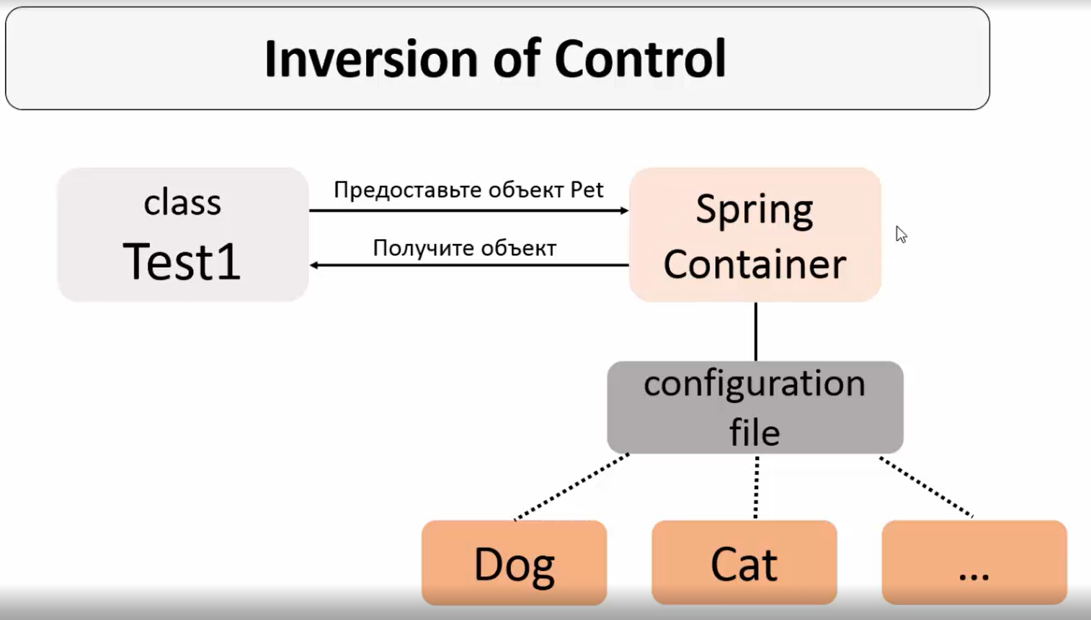
Inversion control (инверсия управления) – простыми словами это делегирование создания и управления объектами. В данном примере есть некий интерфейс Pet который имплементируют Cat, Dog…
И для того, чтобы нам не приходилось в классе Test1 постоянно создавать объекты, классов Cat, Dog… мы можем создать конфигурационный файл(Configuration file), в котором пропишем, условие и какие объекты создавать, а спринг контейнер(Spring container). нам их создаст и поставит.
Spring container – функции:
- Inversion control(инверсия управления) – создание и управление объектами
- Dependency Injection – Внедрение зависимостей.
Configuration file – конфигурационный файл, с помощью которого происходит управление Spring container-ом. Виды:
- XML file (deprecate).
- Annotation + XML file
- Java code(modern way)
d

